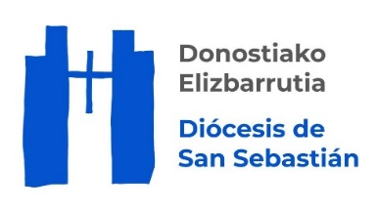 Donostia, 2024ko Irailaren 10a

Komunitate maitea,

Datorren irailaren 24an, urtero bezala, Mesedeetako Ama Birginaren eguna ospatuko dugu, presoen eta espetxeetan lan egiten dutenen zaindaria. Horregatik, elizbarrutiko espetxe pastoraltzaren gogoa da elizbarrutiko elkarte osoak espetxeko errealitatea bereziki ez ahaztea, lelo honen bitartez:

**”Itxaropenetik askatasunerantz elkarrekin”**

Jesusen Jaungoikoaren begirada azpimarratu nahi dugu, ez da nekatzen guri barkatzen eta aukerak ematen. Horregatik, gure eliza zigorra bete duten edo betetzen ari diren pertsonentzako harrera eta aukera berrietarako lekua izatea nahi dugu.

Martuteneko eta beste espetxe batzuetako presoek egoera zailak bizi dituzte eta elizak haiengan konfiantza duela sentitu behar dute. Ez dute eskatzen beren iragana kontuan ez hartzeko, baina bai ez baztertzeko eta ez estigmatizatzeko. Komunitate gisa, laguntza eta ulermena eskaintzen ahalegindu behar dugu, bihotz irekia eta aurreiritzirik gabea erakutsiz.

Erakundeei neurri alternatiboak eskatzen jarraituko dugu, gizarteratzea eta bide sendatzaileak bilatzea errazteko. Gure komunitateek eta gure gizarteak aldaketarako eragile nola izan gaitezkeen hausnar dezaten nahi dugu, zigor hutsetik haratago doazen neurriak sustatuz, eta tartean dauden pertsona guztiak berriz integratzearen eta lehengoratzearen aldeko apustua eginez. Denok gara anai-arreba, eta entzute aktiboa benetako senidetasunerako lehen urratsa da.

Frantzisko aita santuak, ostegun santuan espetxe batean, esan zuen: ”Eska diezaiogun gaur Jaunari barkamena eskatzeaz ez aspertzeko grazia. Beti, denok ditugu porrot txikiak, porrot handiak. Bakoitzak bere istorioa du, baina Jauna beti dago gure zain, besoak zabalik, eta ez da barkatzen aspertzen”

Guk ere aukera berriak eskaini behar dizkiegu behar dituztenei.

Eskerrik asko entzuteagatik eta konpromisoagatik.



Espetxe Pastoraltza